

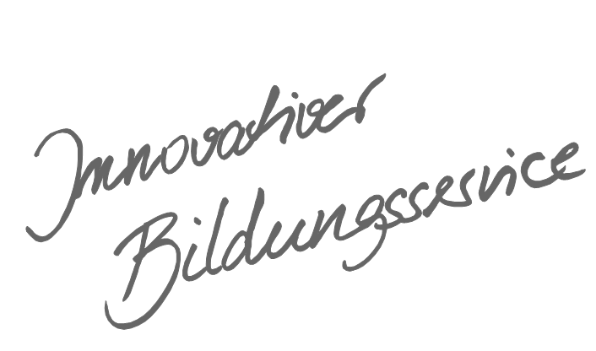
Qualitätsentwicklung und Evaluation
Schulentwicklung
und empirische Bildungsforschung
Bildungspläne
Landesinstitut
für Schulentwicklung

Klassen 9/10

Beispielcurriculum für das Fach Bildende Kunst
Mai 2017
Bildungsplan 2016
Gymnasium
Inhaltsverzeichnis
Allgemeines Vorwort zu den Beispielcurricula I
Fachspezifisches Vorwort II
Übersicht IV
Bildende Kunst – Klasse 9/10 1
Grafik – Wirklichkeit und Illusion – Raumdarstellung 1
Grafik – Druck – Farbe 2
Malerei – Farbe – Erscheinung – Ausdruck 4
Plastik – Form und Funktion – Produktdesign 5
Architektur – Form und Funktion – Ausstellungsarchitektur 6
Medien – Bild und Botschaft 8
Aktion – Farbspuren 9
Aktion – Begegnung 11
Anhang 12
Leitperspektiven 12
Weiterführende Materialien 13

Allgemeines Vorwort zu den Beispielcurricula
Beispielcurricula zeigen eine Möglichkeit auf, wie aus dem Bildungsplan unterrichtliche Praxis werden kann. Sie erheben hierbei keinen Anspruch einer normativen Vorgabe, sondern dienen vielmehr als beispielhafte Vorlage zur Unterrichtsplanung und -gestaltung. Diese kann bei der Erstellung oder Weiterentwicklung von schul- und fachspezifischen Jahresplanungen ebenso hilfreich sein wie bei der konkreten Unterrichtsplanung der Lehrkräfte.

Curricula sind keine abgeschlossenen Produkte, sondern befinden sich in einem dauerhaften Entwicklungsprozess, müssen jeweils neu an die schulische Ausgangssituation angepasst werden und sollten auch nach den Erfahrungswerten vor Ort kontinuierlich fortgeschrieben und modifiziert werden. Sie sind somit sowohl an den Bildungsplan, als auch an den Kontext der jeweiligen Schule gebunden und müssen entsprechend angepasst werden. Das gilt auch für die Zeitplanung, welche vom Gesamtkonzept und den örtlichen Gegebenheiten abhängig und daher nur als Vorschlag zu betrachten ist.

Der Aufbau der Beispielcurricula ist für alle Fächer einheitlich: Ein fachspezifisches Vorwort thematisiert die Besonderheiten des jeweiligen Fachcurriculums und gibt ggf. Lektürehinweise für das Curriculum, das sich in tabellarischer Form dem Vorwort anschließt.
In den ersten beiden Spalten der vorliegenden Curricula werden beispielhafte Zuordnungen zwischen den prozess- und inhaltsbezogenen Kompetenzen dargestellt. Eine Ausnahme stellen die modernen Fremdsprachen dar, die aufgrund der fachspezifischen Architektur ihrer Pläne eine andere Spaltenkategorisierung gewählt haben. In der dritten Spalte wird vorgeschlagen, wie die Themen und Inhalte im Unterricht umgesetzt und konkretisiert werden können. In der vierten Spalte wird auf Möglichkeiten zur Vertiefung und Erweiterung des Kompetenzerwerbs im Rahmen des Schulcurriculums hingewiesen und aufgezeigt, wie die Leitperspektiven in den Fachunterricht eingebunden werden können und in welcher Hinsicht eine Zusammenarbeit mit anderen Fächern sinnvoll sein kann. An dieser Stelle finden sich auch Hinweise und Verlinkungen auf konkretes Unterrichtsmaterial.

Die verschiedenen Niveaustufen des Gemeinsamen Bildungsplans der Sekundarstufe I werden in den Beispielcurricula ebenfalls berücksichtigt und mit konkreten Hinweisen zum differenzierten Vorgehen im Unterricht angereichert.

Fachspezifisches Vorwort
Das vorliegende Curriculum ermöglicht eine beispielhafte Konkretisierung der im Bildungsplan formulierten Kompetenzen und der fachlichen Gestaltungs- und Reflexionsabsichten. Dabei wird der Bereich „Bild“ mit unterschiedlicher Gewichtung von Teilkompetenzen stets in die anderen inhaltlichen Kompetenzen einbezogen. In den Beispielcurricula wird exemplarisch auf die wichtigsten und treffendsten inhaltsbezogenen Kompetenzen verwiesen. Die Vernetzung mit anderen Arbeitsbereichen ist jederzeit möglich und wünschenswert. Auch fächerverbindendes Arbeiten bietet sich an.
Die Unterrichtseinheiten und Aufgabenstellungen des Faches Bildende Kunst werden von den Unterrichtenden eigenständig und situationsgerecht konzipiert und umgesetzt. Sie stehen beispielhaft für einen thematischen und altersspezifischen Ansatz, der sich verknüpfend an den Inhaltsbereichen Fläche, Raum oder Zeit orientiert. Dabei werden insbesondere entwicklungspsychologische Bedingungen und Interessen der Schülerinnen und Schüler berücksichtigt.
Das vorliegende Kerncurriculum umfasst drei Viertel eines einstündigen Unterrichts in den Klassenstufen 9 und 10. Die Stundenverteilung basiert auf der vom Kultusministerium vorgeschlagenen Kontingentstundentafel. Bei Abweichung müssen die Unterrichtseinheiten entsprechend angepasst werden.
In den Klassen 9 und 10 ist aus den Bereichen Raum (Plastik oder Architektur) und Zeit (Medien oder Aktion) je nur ein Teilbereich abzudecken.
Das Schulcurriculum kann Themen vertiefen oder situationsbedingt ergänzen. Die einzelnen Unterrichtsvorhaben sind nicht an eine Klassenstufe gebunden.

Innerhalb der Themenbereiche werden alle prozessbezogenen Kompetenzen erworben. Im Kunstunterricht steht der Bereich Produktion besonders im Mittelpunkt.

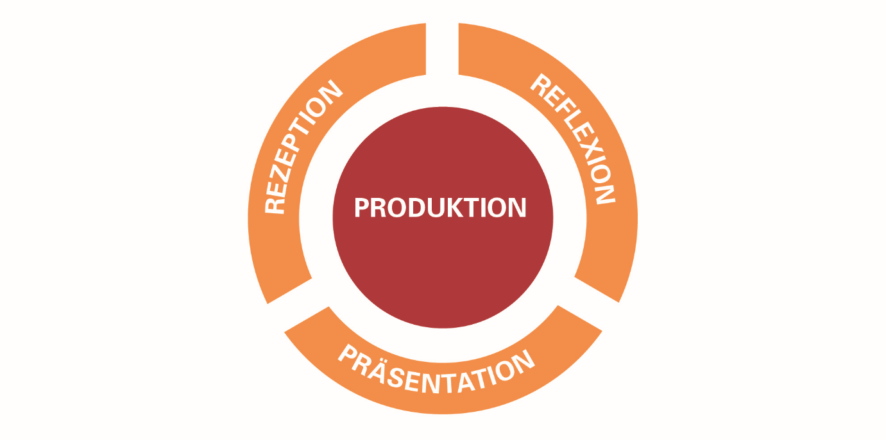
Prozessbezogene Kompetenzen „Produktion“ (2.3 im Bildungsplan)
Die Schülerinnen und Schüler können
1. sich ein grundlegendes Spektrum künstlerischer Techniken, Verfahren und Strategien aneignen
und dabei Erfahrungen mit verschiedenen Materialien, Medien und Methoden machen
2. gestaltende Handlungsmöglichkeiten und Aktionsformen nutzen und erproben
3. fokussiert und konzentriert bildnerisch arbeiten
4. bei der Suche nach individueller Gestaltung und eigener Lösung Experimentierfreude entwickeln
5. den Prozess des Verwerfens und Überarbeitens als produktives Element bildnerischer Arbeit
erfahren und Ausdauer in der Verfolgung ihrer Ziele entwickeln
6. kooperative Arbeitsformen nutzen und erproben
7. durch praktische Auseinandersetzung vielfältige Aspekte kreativer Gestaltungsberufe kennenlernen
8. eigenständig Prozesse und Projekte entwickeln, strukturieren und verwirklichen

Prozessbezogene Kompetenzen „Rezeption“ (2.1 im Bildungsplan)
Die Schülerinnen und Schüler können
1. sich zunehmend offen und kritisch mit eigenen Wahrnehmungen und Deutungen auseinandersetzen
2. Strategien entwickeln, um ihre Wahrnehmungen zu schärfen, ihre Imagination zu vertiefen und ihre Empfindungen differenziert zu äußern
3. sich sachgerecht und wertschätzend mit einem grundlegenden, angemessenen fachsprachlichen Repertoire zu fremden und eigenen Bildern artikulieren
4. Bilder in historischen Zusammenhängen, in Bezug zu gesellschaftlichen Strukturen und in Auseinandersetzung mit anderen Kulturen wahrnehmen, diese einordnen und sie angemessen beurteilen
5. ihre Beobachtungen und Erkenntnisse in schriftlicher Form strukturiert wiedergeben

Prozessbezogene Kompetenzen „Reflexion“ (2.2 im Bildungsplan)
Die Schülerinnen und Schüler können
1. sich fachspezifische Methoden und Verfahren im Umgang mit Bildern aneignen und diese zum
Erkenntnisgewinn nutzen
2. ihre bildnerischen Gestaltungs- und Arbeitsprozesse beschreiben, diese hinterfragen und bewerten
3. verbale, bildhafte und handelnde Problemlösestrategien entwickeln
4. zunehmend konstruktiv und kontrovers über Bilder und bildnerische Prozesse diskutieren
5. eigenständig Problemstellungen erarbeiten, diese persönlich reflektieren und sie in geeigneter Form darstellen

Prozessbezogene Kompetenzen „Präsentation“ (2.4. im Bildungsplan)
Die Schülerinnen und Schüler können
1. unterschiedliche Präsentationsformen nutzen
2. verschiedene Methoden, Medien und Sozialformen einsetzen, um ihre Gestaltungs- und Arbeitsergebnisse zu zeigen, darzustellen, vorzuführen oder auszustellen
3. mit bild- und medienrechtlichen Bestimmungen bewusst umgehen
4. selbstständig geeignete Präsentationsformen und -orte wählen
5. sich bei Ausstellungen, künstlerischen Projekten, Wettbewerben oder Kooperationen in und
außerhalb der Schule einbringen und mitwirken

Verbindungen zu Leitperspektiven und weiteren Materialien finden sich im Anhang.

Übersicht
 |  | ca. Stundenzahl
Grafik | Wirklichkeit und Illusion –  Raumdarstellung | 14
Grafik | Druck und Farbe | 6
Malerei | Farbe – Erscheinung – Ausdruck | 7
Plastik | Form und Funktion –  Produktdesign | 12
Architektur | Form und Funktion –  Ausstellungsarchitektur | 12
Medien | Bild und Botschaft | 15
Aktion | Farbspuren | 7
Aktion | Performance | 8
 | Gesamt | 54

Bildende Kunst – Klasse 9/10

Grafik – Wirklichkeit und Illusion – Raumdarstellung
ca. 14 Std.
Prozessbezogene Kompetenzen | Inhaltsbezogene Kompetenzen | Konkretisierung,  Vorgehen im Unterricht | Hinweise, Arbeitsmittel,  Organisation, Verweise
Die Schülerinnen und Schüler können |  | Mehr-Fluchtpunkt-Perspektiven  Dreidimensionale Darstellung von Architektur, Körpern und Objekten  Projektions- und Konstruktionsversuche  Verstärkung von Raumwirkung und Plastizität (z. B. durch Schattierung, Schraffur, farbige Gestaltung)  Bildbeispiele | Zeichnung von Baukörpern und Designobjekten  Darstellung mit digitalen Programmen
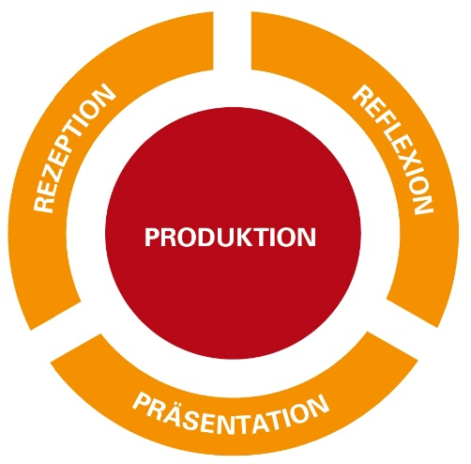 | 3.3.2.1 Grafik  (1) vielfältige grafische Mittel zur Organisation von Bildflächen gezielt oder experimentell anwenden  (2) verschiedene grafische und perspektivische Mittel zur Steigerung der Raumwirkung und Plastizität  von Körpern einsetzen  3.3.1 Bild  (1) Bilder strukturiert beschreiben  (2) Bilder verbal und nonverbal analysieren und kommentieren  (5) Bilder in Beziehung zur Produktion und im Wechselspiel mit dem eigenen Tun untersuchen und dabei die enge Verbindung von Erleben und Schaffen erkennen und differenziert reflektieren

Grafik – Druck – Farbe
ca. 6 Std.
Prozessbezogene Kompetenzen | Inhaltsbezogene Kompetenzen | Konkretisierung,  Vorgehen im Unterricht | Hinweise, Arbeitsmittel,  Organisation, Verweise
Die Schülerinnen und Schüler können |  | Experimentelle Druckverfahren  Ein- oder Mehrfarbigkeit  Grafische und malerische Strukturen durch Materialien, Farbauftrag, Farbschichtung  gegenständliche oder ungegenständliche Motive  Bildbeispiele | z. B. Monotypie, Materialdruck, im Handruckverfahren Durchreibe- oder Walztechnik  Verwendung farbiger Papiere,  Drucken auf vorbereiteten Materialien,  Weiterführung z. B. durch Übermalung, wechselseitige Prozesse, Serie
3.3.2.1 Grafik
(1) vielfältige grafische Mittel zur Organisation von Bildflächen gezielt oder experimentell anwenden
(2) verschiedene grafische und perspektivische Mittel zur Steigerung der Raumwirkung und Plastizität
von Körpern einsetzen
(3) Druckverfahren und ihre spezifischen Ausdrucksmöglichkeiten bei der Umsetzung einer Bildidee nutzen

3.3.2.2 Malerei
(1) Ordnungen, Funktionen, Wirkungen von Farbe erkennen und auf dieser Grundlage Farbmaterialien
und Maltechniken erproben und für die eigene Bildidee anwenden
(2) für gegenständliche und ungegenständliche Darstellungen die aus der experimentellen und forschenden Auseinandersetzung mit Farbe resultierenden Erkenntnisse umsetzen

3.3.1 Bild
(1) Bilder strukturiert beschreiben
(7) Erfahrungen mit Bildern und mit eigenen Arbeitsprozessen reflektieren und in geeigneter Form darstellen und präsentieren (mündlich, schriftlich, gestalterisch oder performativ)

Malerei – Farbe – Erscheinung – Ausdruck
ca. 7 Std.
Prozessbezogene Kompetenzen | Inhaltsbezogene Kompetenzen | Konkretisierung,  Vorgehen im Unterricht | Hinweise, Arbeitsmittel,  Organisation, Verweise
Die Schülerinnen und Schüler können |  | Darstellung innerer und äußerer Wirklichkeiten durch Farbe  Auseinandersetzung mit Farbe als Materie und Träger von Illusion, Emotion oder Symbolik  Bildbeispiele | Landschaft, Stillleben, Porträt, Abstraktion
 | 3.3.2.2 Malerei  (1) Ordnungen, Funktionen, Wirkungen von Farbe erkennen und auf dieser Grundlage Farbmaterialien und Maltechniken erproben und für die eigene Bildidee anwenden  3.3.1 Bild  (4) Bilder charakterisieren, interpretieren und beurteilen  (5) Bilder in Beziehung zur Produktion und im Wechselspiel mit dem eigenen Tun untersuchen und dabei die enge Verbindung von Erleben und Schaffen erkennen und differenziert reflektieren  (6) Bezüge zu kunsthistorischen, kulturellen, biografischen, zeit- und betrachterbezogenen Bedingungen untersuchen und reflektieren  (8) Orte und Medien für die Auseinandersetzung mit Bildern gezielt nutzen |  | Landschaft, Stillleben, Porträt, Abstraktion

Plastik – Form und Funktion – Produktdesign
ca. 12 Std.
Prozessbezogene Kompetenzen | Inhaltsbezogene Kompetenzen | Konkretisierung,  Vorgehen im Unterricht | Hinweise, Arbeitsmittel,  Organisation, Verweise
Die Schülerinnen und Schüler können |  | Entwicklung eines Gebrauchsgegenstandes  Form und Funktion untersuchen  Idee / Konzept entwickeln  Skizzen und Entwürfe erstellen  Materialien untersuchen und erproben  Modell gestalten  Präsentationsformen entwickeln  Bilder und Objekte analysieren und vergleichen | Sammeln von Gegenständen und Objekten  Massemodelle, plastische Prototypen (z.B. aus Ton, Holz, Pappe)  Ausstellung  Werbekonzept erstellen und medial umsetzen (z.B. Flyer, Plakat, Filmclip, Aktion)  z. B. Designklassiker, Kunstobjekte, Kitsch, Anti-Design, Alltagsgegenstände
3.3.3.1 Plastik
(1) ein Bewusstsein für die Qualität plastischer Form entwickeln
(2) plastische Form in
Beziehung zum Raum setzen
(z. B. Standort, Ausstellung,
Installation)
(3) Gebrauchsgegenstände
hinsichtlich ihrer Funktion und
Form exemplarisch entwickeln
(z. B. Ideen, Skizzen, Konzept,
Entwurf, Modell)

3.3.2.1 Grafik
(2) verschiedene grafische
und perspektivische Mittel zur
Steigerung der Raumwirkung
und Plastizität von Körpern
einsetzen

3.3.1 Bild
(1) Bilder strukturiert beschreiben
(2) Bilder verbal und nonverbal analysieren und kommentieren

Architektur – Form und Funktion – Ausstellungsarchitektur
ca. 12 Std.
Prozessbezogene Kompetenzen | Inhaltsbezogene Kompetenzen | Konkretisierung,  Vorgehen im Unterricht | Hinweise, Arbeitsmittel,  Organisation, Verweise
Die Schülerinnen und Schüler können |  | Entwicklung eines funktionsorientierten architektonischen Konzeptes  Form, Konstruktion und Wirkung untersuchen  Idee  Konzept entwickeln  Skizzen und Entwürfe erstellen  Materialien untersuchen  Modell gestalten  Raumkonzepte, Architektur untersuchen und vergleichen | z. B. Messestand, Ausstellungspavillon, Museum  mobil, flexibel, ortsgebunden  z. B. Skelettbau, Flächentragwerk, Modulbau  Fläche, Raum, Volumen  Material, Oberfläche, Licht
3.3.3.2 Architektur
(1) architektonische Gestaltungsmittel erkennen, beurteilen und nutzen (z. B.
Baukörper, Fassade, Material)
(2) verschiedene Bau- und Konstruktionsweisen erkennen und diese in
eigenen Entwürfen umsetzen
(3) Verfahren zur Darstellung
und Entwicklung eigener
Ideen und Visionen nutzen und diese differenziert umsetzen (z. B. Skizze, Plan, Modell)
(4) die Wechselwirkung
zwischen Bauwerk, Bauensemble
und Umraum erkennen sowie Baukörper und Raum auf ihre Beziehung
hin untersuchen (z. B. Einzelgebäude, Baukomplex, Stadtentwicklung,
Denkmalpflege, Landschaft, Umwelt, Ökologie)

3.3.2.1 Grafik
(2) verschiedene grafische und perspektivische Mittel zur Steigerung der Raumwirkung und Plastizität von Körpern einsetzen

3.3.1 Bild
(3) Bilder differenziert erschließen (formal, thematisch, motivisch)
(4) Erfahrungen mit Bildern und mit eigenen Arbeitsprozessen in Beziehung setzen und in geeigneter Form darstellen und präsentieren (mündlich, schriftlich, gestalterisch oder performativ)
(5) Bilder in Beziehung zur Produktion und im Wechselspiel mit dem eigenen Tun untersuchen und dabei die enge Verbindung von Erleben und Schaffen erkennen und differenziert reflektieren
(6) Bezüge zu kunsthistorischen, kulturellen, biografischen, zeit- und betrachterbezogenen Bedingungen untersuchen und reflektieren
(8) Orte und Medien für die Auseinandersetzung mit Bildern gezielt nutzen

Medien – Bild und Botschaft
ca. 16 Std.
Prozessbezogene Kompetenzen | Inhaltsbezogene Kompetenzen | Konkretisierung,  Vorgehen im Unterricht | Hinweise, Arbeitsmittel,  Organisation, Verweise
Die Schülerinnen und Schüler können |  | Künstlerisch experimentelle und / oder kommerzielle visuelle Medien (z. B. Satzgestaltung / Typografie, Bilderzeugung, Corporate Design, Schnitt, Montage)  Übungen zu Inhalt und Form  Scribbles (z. B. Illustration, Grafik, Anzeige, Plakat, Layout von Zeitschrift, Zeitung, Webseite)  Gestaltung eines selbst konzipierten Medienprodukts (z.B. Printprodukt, filmische Animation) | Grafikdesign, Webdesign, interaktives Design, Fotografie oder Film  AIDA-Prinzip  kurzfristige Gestaltungsaufgaben oder begleitendes Projekt (z. B. Gestaltung einer Veranstaltung: Plakat, Eintrittskarten, Programmheft, Fotopräsentation)  freie, experimentelle, realitäts- oder auftragsbezogene Aufgaben
3.3.4.1 Medien
(1) eigene visuelle Medienprodukte konzipieren, entwickeln und realisieren (zum Beispiel Bild- und Textkombination, Typografie, Layout, Werbung, künstlerisches Projekt)
(2) das Internet bewusst und reflektiert als Informationsmedium nutzen
3.3.1 Bild
(1) Bilder strukturiert beschreiben
(2) Bilder verbal und nonverbal analysieren und kommentieren
(4) Bilder charakterisieren, interpretieren und beurteilen
(5) Bilder in Beziehung zur Produktion und im Wechselspiel mit dem eigenen Tun untersuchen und dabei die enge Verbindung von Erleben und Schaffen erkennen und differenziert reflektieren
(7) Erfahrungen mit Bildern und mit eigenen Arbeitsprozessen reflektieren und in geeigneter Form darstellen und präsentieren (mündlich, schriftlich, gestalterisch oder performativ)
(8) Orte und Medien für die Auseinandersetzung mit Bildern gezielt nutzen

Aktion – Farbspuren
ca. 8 Std.
Prozessbezogene Kompetenzen | Inhaltsbezogene Kompetenzen | Konkretisierung,  Vorgehen im Unterricht | Hinweise, Arbeitsmittel,  Organisation, Verweise
Die Schülerinnen und Schüler können |  | Erzeugen von Farbspuren  Finden und Erproben eines eigenen Malgeräts  Systematisches Ausloten der Möglichkeiten des Malgeräts und seiner Spuren (z. B. Duktus, Dynamik, Rhythmus)  Planung und Durchführung eines Maldialogs  Präsentation der Ergebnisse  Gemeinsame Malaktion (ca. 6 Schüler/innen pro Aktion)  Bildbeispiele | Materialparcours mit Gegenständen, die verschiedene Spuren erzeugen  z. B. Stock, Gartengerät, Putzgerät  2-3 Schüler/innen, 1 Farbe pro Person, parallel ablaufende Aktionen
3.3.2.2 Malerei
(1) Ordnungen, Funktionen, Wirkungen von Farbe erkennen und auf dieser Grundlage Farbmaterialien und Maltechniken erproben und für die eigene Bildidee anwenden
(2) für gegenständliche und ungegenständliche Darstellungen die aus der experimentellen und forschenden Auseinandersetzung mit Farbe resultierenden Erkenntnisse umsetzen

3.3.4.2 Aktion
(1) intermediale Aktionsformen reflektiert entwickeln
(2) sich performative und interaktive Kunstformen erschließen (z. B. Aktion, Happening, Performance, Urban-Art, Netzkunst)

3.3.1 Bild
(1) Bilder strukturiert beschreiben
(6) Bezüge zu kunsthistorischen, kulturellen, biografischen, zeit- und betrachterbezogenen Bedingungen untersuchen und reflektieren
(7) Erfahrungen mit Bildern und mit eigenen Arbeitsprozessen reflektieren und in geeigneter Form darstellen und präsentieren (mündlich, schriftlich, gestalterisch oder performativ)

Aktion – Begegnung
ca. 8 Std.
Prozessbezogene Kompetenzen | Inhaltsbezogene Kompetenzen | Konkretisierung,  Vorgehen im Unterricht | Hinweise, Arbeitsmittel,  Organisation, Verweise
Die Schülerinnen und Schüler können |  | Entwicklung einer Performance in Auseinandersetzung mit Personen, Objekten oder Materialien  Spielerisches Erproben, Improvisieren  Weiterentwicklung zu bewussteren Handlungsformen  Reflexion  Performancebeispiele | Partnerarbeit, Kleingruppe  Aktion, Performance auf Bühne, im alltäglichen Umfeld, im öffentlichen Raum
3.3.4.2 Aktion
(1) eigene Aktionsformen interdisziplinär entwickeln und gestalten
(2) performative und interaktive Kunstformen rezipieren

3.3.1 Bild
(4) Bilder charakterisieren, interpretieren und beurteilen
(7) Erfahrungen mit Bildern und mit eigenen Arbeitsprozessen reflektieren und in geeigneter Form darstellen und präsentieren (mündlich, schriftlich, gestalterisch oder performativ)

Anhang

Leitperspektiven
Im Fach Bildende Kunst lassen sich die Leitperspektiven nicht einzelnen inhaltsbezogenen Teilkompetenzen zuordnen, daher wird im Folgenden aus dem jeweiligen Bereich auf einzelne Leitperspektiven verwiesen.

Bereich | Leitperspektive
Bild | BTV (Selbstfindung und Akzeptanz anderer Lebensformen)
 | MB (Medienanalyse)
Grafik | MB (Produktion und Präsentation)
Architektur | VB (Bedürfnisse und Wünsche)
Medien | MB (Medienbildung)
 | PG (Selbstregulation und Lernen)
 | VB (Medien als Einflussfaktoren)

Weiterführende Materialien
Weitere Anregungen zur Vertiefung einzelner Aspekte finden sich unter folgenden Adressen.

Landesbildungsserver | lehrerfortbildung-bw.de/faecher/kunst
Landesmedienzentrum | lmz-bw.de  unterrichtsmodule-bw.de
Schulkunstarchiv | archiv.schulkunst-bw.de

